
厦门大学《线性代数II》课程期中试卷答案
学院＿＿＿＿年级＿＿＿＿姓名＿＿＿＿＿学号＿＿＿＿＿＿＿
主考教师： 试卷类型：（A卷） 2018.4.14

一（10分）.设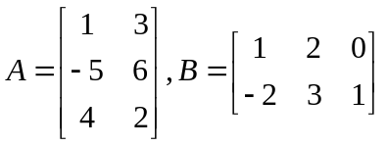，计算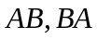.
解 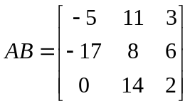，5′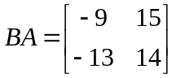.5′
二（10分）.设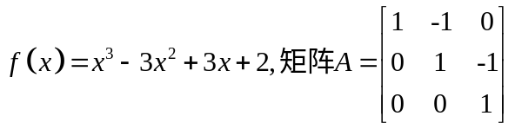，求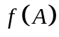.
解法一 令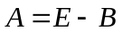，其中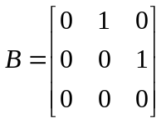 ，2′计算得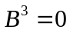，3′所以
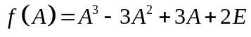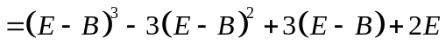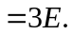 5′
解法二 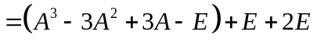
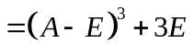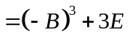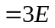.
三（10分）. 已知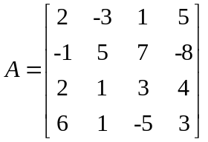，求矩阵A的第1列的各元素的代数余子式之和.
解 由定义知，A第1列的各元素的代数余子式之和=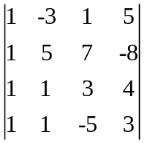5′=360. 5′
四（10分）. 设求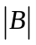.
解
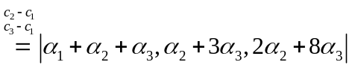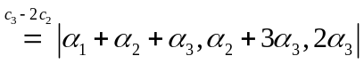 5′
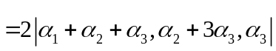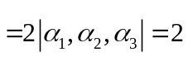.5′

五（15分）.设矩阵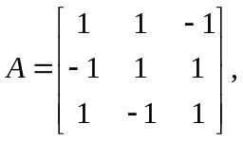计算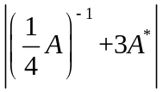.
解 计算得 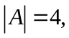3′故
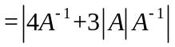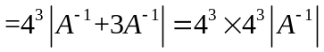4′
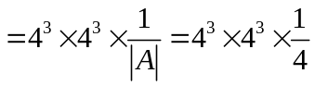=1024. 3′
六（15分）. 设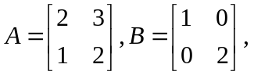且矩阵满足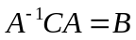，求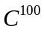.
解 由可得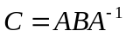，5′故
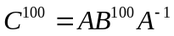 5′
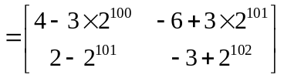5′
七（10分）计算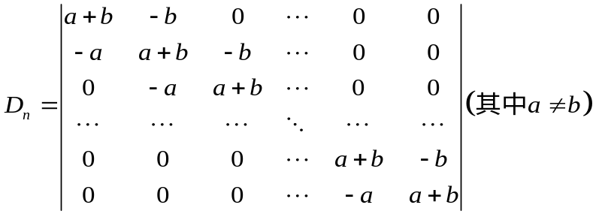.
解 该行列式的第二行至第n-1行和均为零，将其余各列均加到第一列，即
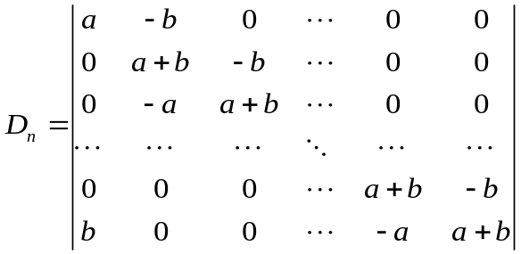
再按第一列展开有
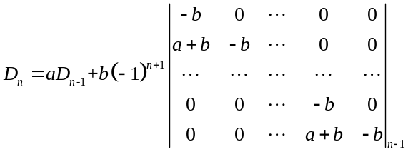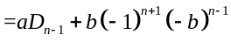5′
即
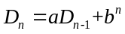，
利用该行列式的结构，有类似的结论
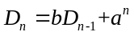，3′
因此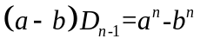，利用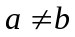可得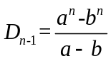，即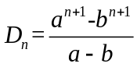.2′
八（15分）.已知 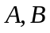是3阶矩阵，满足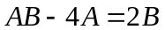.
- 证明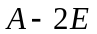是可逆的；
- 如果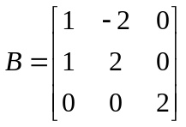，求矩阵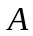.
解 （1）由可得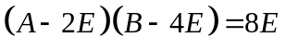，因此矩阵可逆.5′
(2) 由可得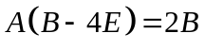，因为
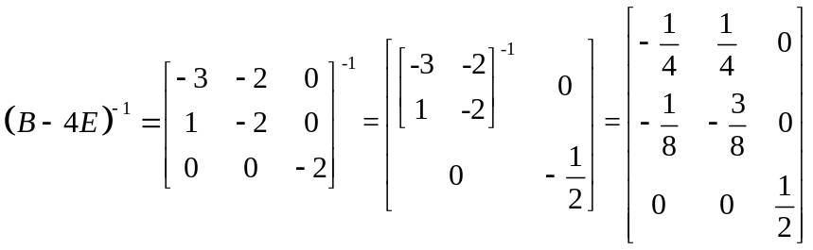，5′

因此
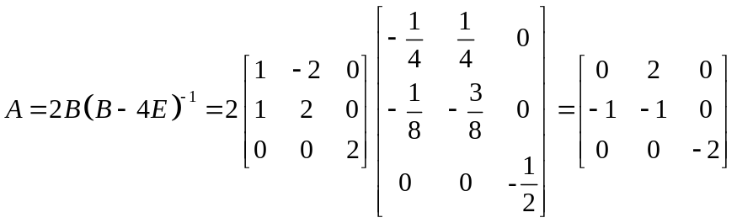.5′

九（5分）设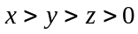，证明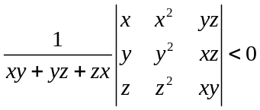.
证明 由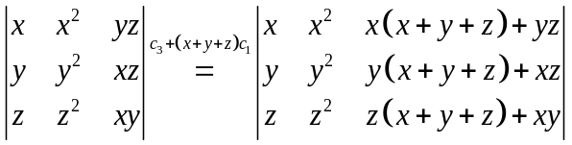
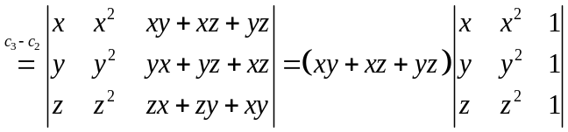
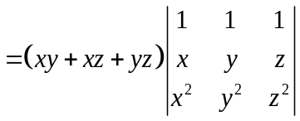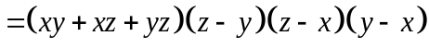
因为，故
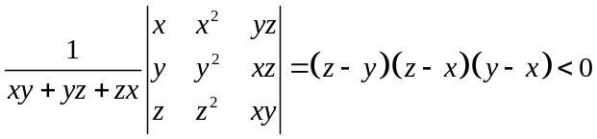. 5′

